O teste de desenvolvimento é utilizado para descobrir defeitos no software, nele os próprios programadores são responsáveis por seu desenvolvimento. Podem ser classificados em três categorias principais: teste unitário, teste de integração(componente) e teste de sistema.

TESTE UNITÁRIO

Tem como objetivo garantir o funcionamento de determinada unidade ou classe testando as unidades individuais de programa independentemente. O teste unitário geralmente fica a cargo do responsável por desenvolver a unidade e suas classificações variam dependendo da experiência do desenvolvedor.

Dentro deste temos teste de classe (OO) onde se testa a classe e os objetos ele requer m teste de todas as operações associadas com o objeto além de atribuição de valores aos objetos e exercita-los em todos os estados possíveis, a herança pode ser uma complicação nessa categoria de teste.

Pode-se automatizar os teste unitários, um teste automatizado apresenta ao menos 3 partes: configuração, chamada e afirmação. Na configuração o sistema é iniciado com um caso de teste e com os dados respectivos de entrada, enquanto no chamado o objeto a ser testado é chamado, já na afirmação o resultado da chamada é comparado ao resultado esperado.

A escolha do caso de teste é muito importante pois estes costumam ser caros, por isso deve-se escolher teste efetivos, uma estratégia para escolhe-los é separar testes de partições (caixa preta) de testes estruturais(caixa branca).

No teste de partições é inserido os dados de entrada e os resultados de saída podem ser divididos em partes assim o programa se comporta de maneira semelhante a cada partição. Alguns exemplos que englobam testes de partição são números, sendo eles positivos ou negativos e itens pertencentes a um mesmo menu. É importante que os casos de teste sejam escolhidos corretamente para o exercício de cada partição.

Algumas diretrizes seguidas no teste de partição quando se testa softwares com sequencias de tamanhos extremos são: sequencia de comprimento zero, com único valor e com o tamanho máximo. O tamanho da sequencia usada depende do tamanho do teste, são derivados testes para o primeiro, o médio e o ultimo elemento da sequencia.

Exemplo: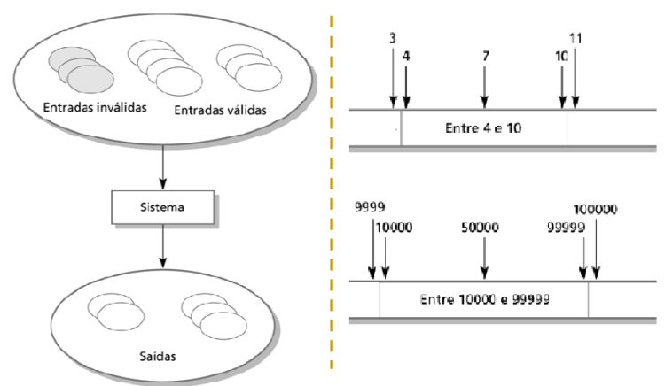

*Imagem e matéria retirados de (http://homepages.dcc.ufmg.br/~figueiredo/disciplinas/aulas/testes-software_v01-1.pdf)*

No teste estrutural também chamado de teste de caixa branca a escolha dos casos de testes varia de acordo com a estrutura do programa, nele deve-se exercitar todas as declarações existentes no programa.

O objetivo de um teste estrutural de caminho é verificar se cada caminho do programa pode ser executado sem erros pelo menos uma vez e é baseado num fluxograma do programa a ser testado.

Exemplo fluxograma e ordem de teste:

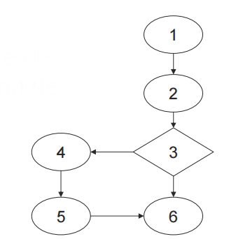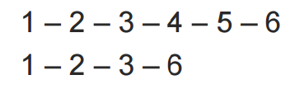

*Imagem e matéria retirados de (http://homepages.dcc.ufmg.br/~figueiredo/disciplinas/aulas/testes-software_v01-1.pdf)*